МИНИСТЕРСТВО НАУКИ И ВЫСШЕГО ОБРАЗОВАНИЯ РОССИЙСКОЙ ФЕДЕРАЦИИ
федеральное государственное автономное образовательное учреждение высшего образования
«САНКТ-ПЕТЕРБУРГСКИЙ ГОСУДАРСТВЕННЫЙ УНИВЕРСИТЕТ АЭРОКОСМИЧЕСКОГО ПРИБОРОСТРОЕНИЯ»
(ГУАП)
КАФЕДРА ВЫЧИСЛИТЕЛЬНЫХ СИСТЕМ И СЕТЕЙ

Преподаватель
канд. техн. наук, доцент Л.Н. Бариков

Отчет
по лабораторной работе №6
по дисциплине Информатика
на тему: «Количество информации в сообщении»

Работу выполнил
студент гр. 4341 Е.П. Березин

Санкт-Петербург
2023

Лабораторная работа №6

Количество информации в сообщении

Цель лабораторной работы: получение практических навыков статистического определения количества информации в сообщении.
Задание на работу: решить индивидуальную задачу по алфавитному способу измерения количества информации.
Порядок выполнения работы:
1) Получить у преподавателя индивидуальное задание в соответствии с закрепленным за студентом номером варианта – имя текстового файла.
2) Используя табличный редактор создать таблицу, аналогичную таблице 1.

Таблица 1
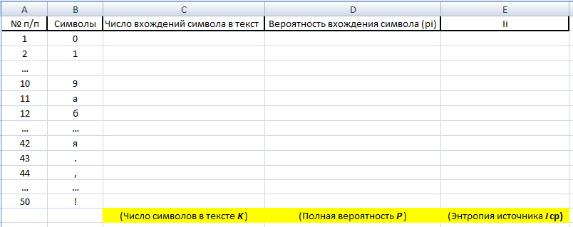

3) Заполнить столбец Символы, поместив в него 50 символов:
- 32 буквы русского алфавита (без буквы ё);
- 10 арабских цифр (0 – 9);
- 8 знаков препинания: “.”, “,”, “:”, “;”, “ ”, “(”, “?”, “!”.
4) Открыть в текстовом редакторе текстовый файл в соответствии с номером варианта (номер по списку группы). Заполнить столбец Число вхождений символа в текст с использованием опции Заменить (подменю Редактирование). Для этого, поочередно вызывая для каждого символа столбца Символы опцию Заменить, определять и заносить в создаваемую таблицу число найденных и замененных символов. В качестве символа замены рекомендуется использовать символ “*”. Затем поместить в ячейку C52 значение общего количества найденных символов в тексте K (считается, что кроме перечисленных 50 символов других символов в тексте нет).
5) Заполнить столбец Вероятность появления символа p_{i} значениями частоты появления символов k_{i}/K с точностью не менее 6 знаков после запятой. После этого в ячейку D52 поместить сумму вероятностей появления символов в тексте (в результате суммирования по столбцу это значение должно быть равно 1).
6) Заполнить столбец E значениями I_{i} = -p_{i} * log₂(p_{i}). После этого в ячейку E52 поместить сумму значений I_{i} по столбцу. Это значение численно равно среднему количеству информации в битах при поступлении одного отдельного символа I_{ср} или энтропии источника H.
Значение энтропии принимает максимальное значение в том случае, когда вероятности появления всех символов (в нашем случае их 50) равны между собой.
H_{max} = log₂50 = 5,64385619
Абсолютной избыточностью информации D_{abs} называется величина разности вида:
D_{abs} = H_{max} - H
7) Оформить отчет о лабораторной работе в составе: постановка задачи, заполненная таблица (в соответствии с приведенным примером), значение вычисленной абсолютной избыточности информации.

Вариант 5
Выполнить работу с текстом согласно алгоритму, изложенному в порядке выполнения работы.

Выполнение

D_{abs} = H_{max} - H = 5,64385619 – 3,629435797 = 2,014420393

